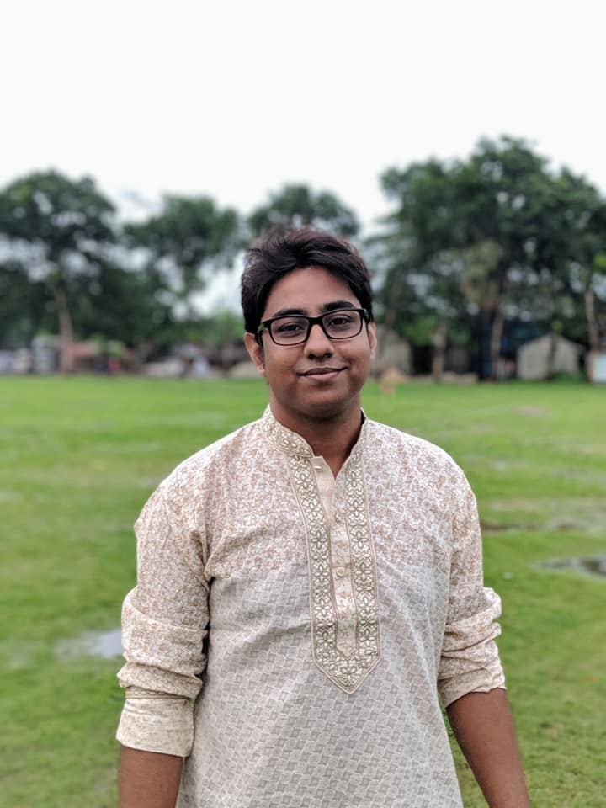

এইখানে সিএসই ইঞ্জিনিয়ার দ্বারা
ঘর পরিষ্কার করা হয়
যোগাযোগঃ ০১৬২০১৭৩৫৪৫`

